**Exercício Decisão Condicional**

|  |  |
| --- | --- |
| Para conduzir um automóvel é necessário ter no mínimo 18 anos por isso construa um algoritmo que solicite ao utilizador a sua idade e de seguida imprima ao utilizador se pode conduzir. (Adicionar mais informação) | http://static.pt.groupon-content.net/93/20/1369839072093.jpg |

**Fluxograma**

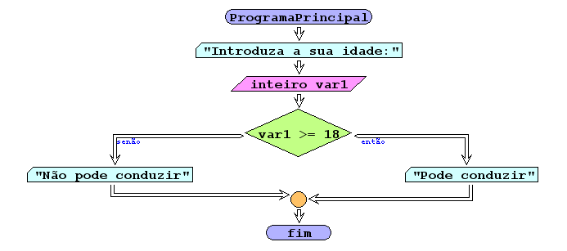

**Código Java**

|  |
| --- |
| **public class Exercicio5 {**  **public static void main(String[] args) {**  **int idade;**  **Scanner teclado = new Scanner(System.in);**    **System.out.println("Introduza a sua ideade");**  **idade = teclado.nextInt();**    **if(idade >= 18){**  **System.out.println("Pode Conduzir");**    **System.out.println("Não pode conduzir");**  **}**  **}**  **}** |